JavaScript split() 方法

定义和用法
split() 方法用于把一个字符串分割成字符串数组。
split英 [splɪt]vt. 分离；使分离；劈开；离开；分解vi. 离开；被劈开；断绝关系n. 劈开；裂缝adj. 劈开的
separator英 ['sepəreɪtə]n. 分离器；[计] 分隔符

语法
var sString=String("how are you doing today");
stringObject.split(separator,howm);
1.全部分割：stringObject.split(“”);
2.自动分割 stringObject.split(“ ”);
3.参数separator和字符串中符号相同：（则用逗号分割）
参数 | 描述
separator | 必需。字符串或正则表达式，从该参数指定的地方分割 stringObject。
howmany | 可选。该参数可指定返回的数组的最大长度。如果设置了该参数，返回的子串不会多于这个参数指定的数组。如果没有设置该参数，整个字符串都会被分割，不考虑它的长度。

返回值
一个字符串数组。该数组是通过在 separator 指定的边界处将字符串 stringObject 分割成子串创建的。返回的数组中的字串不包括 separator 自身。
但是，如果 separator 是包含子表达式的正则表达式，那么返回的数组中包括与这些子表达式匹配的字串（但不包括与整个正则表达式匹配的文本）。

提示和注释
注释：如果把空字符串 ("") 用作 separator，那么 stringObject 中的每个字符之间都会被分割。
注释：String.split() 执行的操作与 Array.join 执行的操作是相反的。

实例

例子 1
在本例中，我们将按照不同的方式来分割字符串：
<script type=”text/javascript”>
var sString=String("how are you doing today");
document.write(sString.split("")+"<br />");//全部分割
document.write(sString.split(":")+"<br />");//符号分割
document.write(sString.split("|")+"<br />");//符号分割
document.write(sString.split(" "));//自动分割
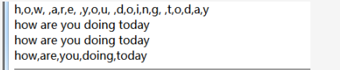

var sString=String("how,are,you,doing,today");
document.write("<hr />"+sString.split("")+"<br />");//全部分割
document.write(sString.split(":")+"<br />");//符号分割
document.write(sString.split("|")+"<br />");//符号分割
document.write(sString.split(" "));//自动分割
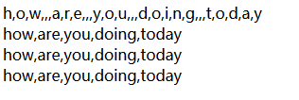

var sString1=String("2:3:4:5");
document.write("<hr />"+sString1.split("")+"<br />");//全部分割
document.write(sString1.split(":")+"<br />");//符号分割
document.write(sString1.split("|")+"<br />");//符号分割
document.write(sString1.split(" "));//自动分割
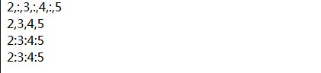

var vString2=String("2|3|4|5");
document.write("<hr />"+vString2.split("")+"<br />");//全部分割
document.write(vString2.split(":")+"<br />");//符号分割
document.write(vString2.split("|")+"<br />");//符号分割
document.write(vString2.split(" "));//自动分割
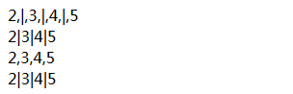
</script>

